新竹市立新科國中114學年度第二學期地理科補考題庫
七年 班 座號： 姓名：
※共10題，每題10分，總分100分
1.阿隆打算在臺灣尋找適合經營「產地直送」餐廳的區域。他希望該區平原廣闊，有較長的溪流提供穩定的灌溉水源，並靠近臺灣最重要的稻米、花卉與蔬菜供應地。根據上述條件，阿隆應選擇哪一區域？ 答：中部。
2.如果要從新竹快速運送一批高價值且對時效性要求極高的電子零組件到美國，最適合選擇哪種運輸方式？
答：空運。
3.住在雲林農村的老王每天清晨採收新鮮蔬菜，透過大貨車將農產品運往臺北市的大型超市販售；而老王如果需要處理複雜的金融理財業務，則會前往雲林斗六市區辦理。根據上述描述，關於鄉村與都市之間的互動模式，下列哪一項說明最符合事實？
答：鄉村提供都市所需的糧食、勞力與休閒場所。
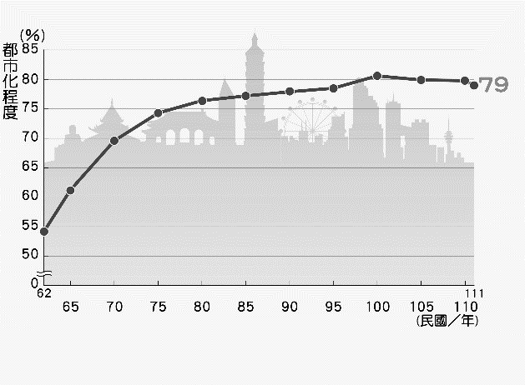
4.地理附圖(一)顯示臺灣從民國62年到111年間，都市化程度的比例持續上升。根據此圖，請問下列敘述何者正確？
地理附圖(一)
答：決定都市化程度通常與經濟發展呈正相關。

5.請問下列關於台灣六都產業特色的推論，何者最為合理？
答：桃園市製造業比重居六都之首，與其緊鄰國際機場的區位極有關係。

6.台灣某條國道的路線規劃是由台北盆地南緣出發，向東南方向延伸，中途興建一座長度超過10公里的公路隧道以貫穿某主要山脈，隨後進入平原地區。請問根據以上描述與台灣地理環境特徵判斷，關於該國道及所經平原地區的敘述，下列何者最適當？
答：該國道穿過的地形屏障主要為雪山山脈。

7.瓦歷斯是居住在新竹縣司馬庫斯部落的泰雅族原住民，他想開發住家附近的土地種植水蜜桃，卻因為該地是「水源保護區」而無法開發，請問政府是根據全國國土計畫中的哪項規畫設立水源保護區？
答：原住民族特定區計畫。
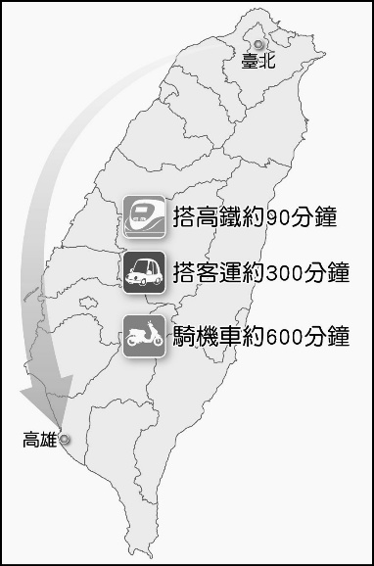
8.小愛準備從台北前往高雄拜訪朋友，她上網查詢了幾種不同交通工具所需的時間，如地理附圖(二)所示。請問圖片表達的現象對台灣的社會環境最有可能帶來下列哪一種影響？
地理附圖(二)
答：促進兩地頻繁交流，縮短兩地的實際旅運時間。
9.張先生一家人因臺北市中心房價高且擁擠，在捷運開通後搬到郊區居住，每天搭捷運通勤上班。隨著這類人口移動與交通改善，臺北市與周邊新北市、基隆市的分界愈來愈模糊。請問下列關於都市發展的敘述何者正確？
答：人口外移郊區產生郊區化，進而形成大型都會區。

10.阿村出生、成長於新竹縣寶山鄉，家裡跟鄰居多以農業為生，他國小畢業之後到新科國中就讀。請問關於阿村家與新科國中附近聚落的比較，下列敘述何者最適當？
答：新科附近的人口密度比阿村家高。

